YR HEN GALAN
Roedd yr Hen Galan yn cael ei ddathlu ar Ionawr 13. Mi newidiwyd yr hen galendr Iŵlaidd i'r calendr Gregoraidd newydd, gan symud dydd Calan yn ei sgil, ym 1752.
Ond roedd y newid yn amhoblogaidd iawn. Un ardal yng Nghymru sydd wedi cadw at draddodiad yr hen galendr ydy Cwm Gwaun yn sir Benfro. Yno, maen nhw'n dathlu'r Calan ddwywaith, unwaith ar Ionawr 1 ac eto ar Ionawr 13, gyda phlant yr ardal yn mynd o amgylch y fro yn canu a hel calennig.
Mabwysiadwyd llawer o ddathliadau'r Hen Galan i ddathlu'r Calan newydd ac mae rhai ohonynt wedi cael eu hadfywio mewn rhai rhannau o Gymru heddiw.

adfywio = to revive
mabwysiadwyd = was adopted
yn ei sgil = as a result

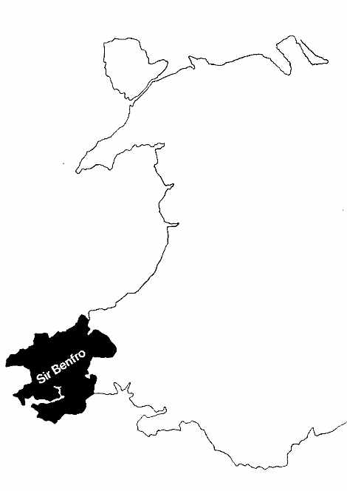
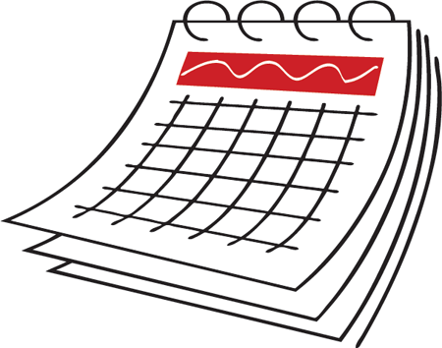
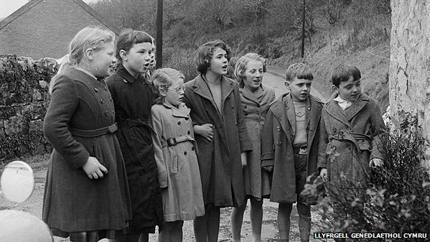

Y Fari Lwyd
Arferiad hynod o ryfedd a gysylltir â'r Calan a chyfnod y Nadolig yw'r Fari Lwyd.
Penglog ceffyl wedi'i orchuddio â lliain a rhubanau oedd y Fari. Byddai'r penglog yn cael ei roi ar bolyn fel bod modd i berson oedd o dan y lliain agor a chau'r geg.
Byddai grŵp o ddynion yn tywys y Fari ac yn ymweld â phob tŷ neu dafarn yn yr ardal gan ganu penillion hwyliog yn gofyn am wahoddiad i ddod i mewn. Byddai perchennog y tŷ yn ateb her y penillion cyn penderfynu rhoi mynediad ai peidio. Gallai'r cyfnewid yma barhau am dipyn o amser a byddai'n anlwcus gwrthod mynediad i'r Fari Lwyd.
Yn y tŷ wedyn byddai'r grŵp yn diddanu'r teulu ac yn derbyn bwyd a diod yn gyfnewid am eu gadael i mewn.
Ond nid pob cartref oedd yn croesawu'r cwmni swnllyd a gwelwyd dirywiad yn yr arferiad erbyn diwedd y 19eg ganrif.
Mae gwreiddiau'r Fari, sy'n gyffredin i wledydd eraill hefyd, yn ddwfn mewn arferion hynafol o'r cyfnod cyn-Gristnogol ac, yn ôl rhai, yn adlewyrchiad o'r cyfnod pan ddaeth y ceffyl yn anifail mor werthfawr i ddyn. Cred eraill ei bod yn gysylltiedig â chwedl Rhiannon yn y Mabinogi neu'n gysylltiedig â seremonïau ffrwythlondeb.
Roedd penglog y ceffyl yn cael ei baratoi yn ofalus at yr achlysur drwy gael ei gladdu mewn calch am dri mis cyn cael ei sgwrio'n lân. Wedi hynny, byddai'n cael ei wisgo a'i addurno.

gorchuddio
to cover
lliain
a cloth
diddanu
to entertain
yn gyfnewid
in exchange
dirywiad
decline
hynafol
ancient
adlewyrchiad reflection
calch
lime
achlysur
occasion
ffrwythlondeb fertility

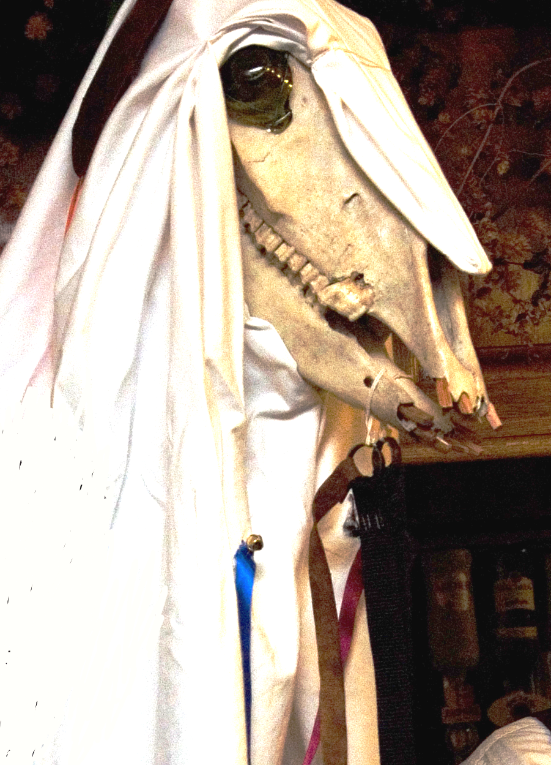

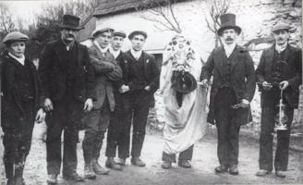

Perllan

'Perllan' - afal calennig wedi ei addurno
Rhan bwysig o hyn i gyd oedd addurno afal. Byddai'r plant yn cludo hwn gyda nhw o dŷ i dŷ ac fe fyddai'n cynrychioli lwc dda.
Fe fydden nhw'n gosod tri darn o bren ar waelod yr afal i wneud coesau. Byddai darnau o almwnd yn cael eu gosod yn yr afal wedyn a dail bytholwyrdd yn cael eu gosod ar ei ben.
Wedi'r daith o amgylch yr ardal byddai'r afal naill ai'n cael ei arddangos yn y cartref neu'n cael ei roi'n anrheg i ffrindiau fel arwydd o lwc dda.
Mewn rhai ardaloedd o'r de 'perllan' oedd yr enw am yr afal calennig yma. Bu Eurwen Richards yn egluro arwyddocâd y 'berllan' (uchod) ar raglen BBC Cymru, Y Chwilotwyr yn 1975. Roedd yr afal yn cael ei addurno â gwahanol blanhigion am wahanol resymau, e.e. llawryf er gogoniant; celyn ar gyfer rhagweld; rhosmari er mwyn cofio; bocs er mwyn dewrder a lafant i sicrhau digonedd dros y flwyddyn.

llawryf = laurel, bay
gogoniant = glory
dewrder = bravery

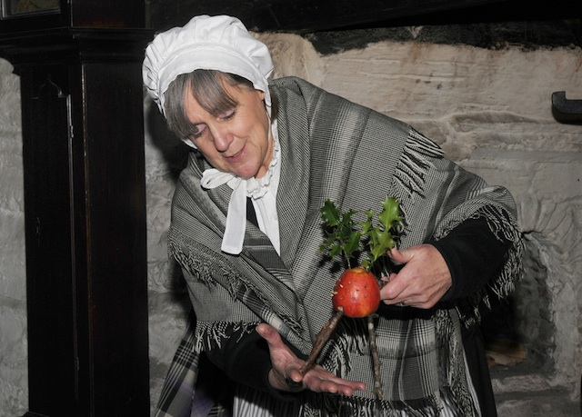
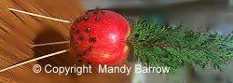
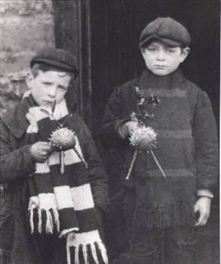

Ysbrydion
Coel arall yn ymwneud â'r Calan oedd bod ysbrydion y meirw yn crwydro'r wlad ar ddiwrnod ola'r flwyddyn er mwyn ffarwelio â'r flwyddyn honno.
Dyma pam mae'n debyg fod pobl yn closio at ei gilydd ar y noson arbennig hon gan adrodd straeon a chynnal nosweithiau llawen, tipyn gwahanol i'r dathliadau heddiw.

Coelcerth y Calan
Ers talwm hefyd arferid croesawu'r flwyddyn newydd trwy adeiladu coelcerth fawr.
Byddai hon yn cael ei chodi yng nghanol y dref neu'r pentref a byddai pawb yn ymgasglu o'i chwmpas.
Byddai'r trigolion wedyn yn gadael i'r tanau oedd ganddyn nhw yn eu cartrefi ddiffodd. Byddai hyn wedyn yn rhoi diwedd ar yr hen flwyddyn.
Wedyn cynhelid y goelcerth a byddai hyn yn rhoi croeso gwresog i'r flwyddyn newydd.
y meirw = the dead
arferid = one used to
coelcerth = bonfire
diffodd = to extinguish
cynhelid = o’r gair ‘cynnal’ = was held
gwresog = warm
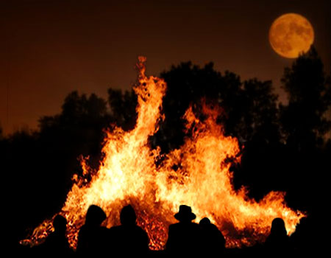
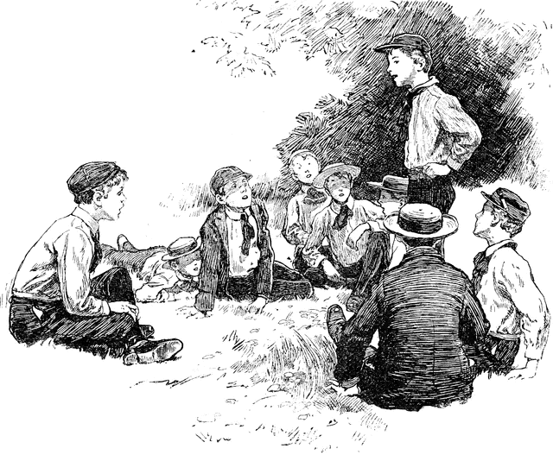


1. Dyledion
Cred arall yw fod yr hyn yr ydych chi'n ei wneud ar ddydd Calan yn penderfynu'r hyn y byddwch chi'n ei wneud weddill y flwyddyn.
Fe ddylech chi felly sicrhau nad ydych chi'n benthyg arian i neb nac yn benthyg arian eich hun neu dyna fyddwch chi'n ei wneud weddill y flwyddyn.
Hefyd mae'n bwysig sicrhau fod pob dyled wedi ei thalu cyn hanner nos ar nos Galan neu fe fyddwch mewn dyled am flwyddyn gyfan.

2. Cludo dŵr
Mewn rhai ardaloedd yng Nghymru roedd hi'n arferiad i gludo dŵr i gartrefi cyfagos.
Byddai grwpiau o fechgyn yn ymweld â chartrefi'r ardal yn gynnar yn y bore gan gludo dŵr ffres o'r ffynnon a changen o ddail bytholwyrdd.
Fe fydden nhw wedyn yn cael eu gadael i bob ystafell ac fe fydden nhw'n gwasgaru'r dŵr yn ysgafn ar ddwylo a wynebau'r teulu gan adrodd pennill.

Cred
belief
gweddill
remainder, rest
dyled
debt
cludo
to carry
bytholwyrdd
evergreen
gwasgaru
to spread
adrodd
to recite
pennill
a verse
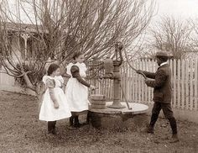
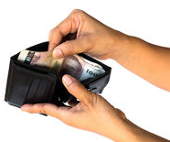

Ymwelydd Cyntaf
Mae'r sawl sy'n dod i ymweld â chi gyntaf ar ddydd Calan yn bwysig hefyd.
Yn draddodiadol dim ond dynion â gwallt tywyll sy'n derbyn croeso yng nghartrefi Cymru ar fore Calan. Bydd gŵr tywyll sy'n troedio dros y trothwy yn dod â lwc dda i'r cartref drwy'r flwyddyn.
Ond er mwyn i chi gael lwc gwirioneddol dda fe ddylai'r gŵr hwn gludo darn o lo, tafell o fara a darn o arian. Bydd hyn wedyn yn sicrhau cynhesrwydd, bwyd a chyfoeth i chi drwy'r flwyddyn.
Ers talwm roedd yr arferiad hwn yn amrywio ar hyd a lled Cymru.
Mewn rhannau o Geredigion roedd hi'n lwcus i ferch weld dyn yn gyntaf ond yn anlwcus i ddyn weld merch gyntaf.
Yn Sir Gaerfyrddin a Sir Benfro roedd hi'n anlwcus i ferch weld merch yn gyntaf. Mewn rhai ardaloedd wedyn roedd hi'n anlwcus i weld dyn â gwallt coch yn gyntaf.

trothwy = threshold
cynhesrwydd = warmth
ar hyd a lled = throughout

